PROJETO DE LEI 67 / 2023

“Institui sobre o incentivo aos doadores de sangue do Município de Jequié, e dá outras providências.”

O PREFEITO MUNICIPAL DE JEQUIÉ - ESTADO DA BAHIA, no uso de suas atribuições legais, faz saber que a Câmara Municipal, APRECIOU, VOTOU e APROVOU e EU SANCIONO a seguinte Lei:
Art. 1º. Art. 1º Esta lei institui incentivos para a doação voluntária de sangue.
Art. 2º Para efeitos desta lei é considerado doador de sangue toda pessoa que, comprovadamente, realizar pelo menos três doações, no caso de homens, e de duas no caso de mulheres, no período de doze meses antecedentes à data em que for pleiteado qualquer dos incentivos enumerados nesta lei
§ 1º O doador de sangue deve cumprir com todos os requisitos definidos em regulamento para ser apto à doação.
§ 2º O órgão que realizar a coleta do sangue doado deverá emitir um certificado de doação voluntária ao doador, onde conste seu nome completo, número da carteira de identidade e do CPF, data da doação, carimbo do órgão, assinatura do responsável técnico, e o histórico das coletas realizadas.
Art. 3º O doador de sangue fica isento do pagamento de: I - taxa de inscrição em concursos públicos para provimento de cargos ou empregos públicos, efetivos ou temporários, da administração pública municipal.
Parágrafo Único: A administração Pública Municipal deverá constar esse incentivo nos editais dos concursos que trata este artigo.
Art. 4º O doador de sangue que for funcionário público Municipal tem acrescido um dia em suas férias para cada doação realizada, em cada período aquisitivo, tendo como limite quatro doações por ano, bastando o requerimento devidamente comprovado para obtenção do incentivo.
Art. 5º. Esta lei entra em vigor na data da sua publicação.
Sala das Sessões, 03 de Agosto de 2023.

_______________________
BUI BULHÕES
Vereador

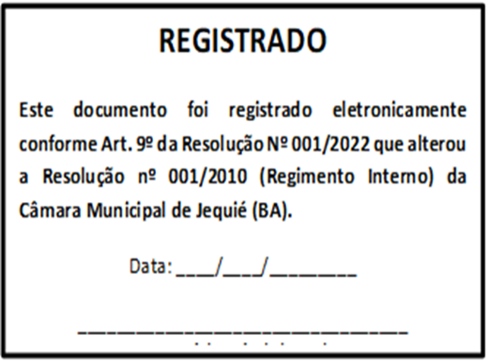

JUSTIFICATIVA

O presente projeto de lei tem como objetivo criar um programa de incentivo aos doadores de sangue em nosso município, reconhecendo a importância desses verdadeiros heróis que contribuem para salvar vidas diariamente. A doação de sangue é um ato de solidariedade e amor ao próximo, fundamental para o funcionamento dos serviços de saúde e para o tratamento de diversas doenças e emergências médicas.
Infelizmente, os estoques de sangue em nosso município têm enfrentado desafios em atingir níveis adequados para atender a demanda da população.
Com essa iniciativa, buscamos incentivar e reconhecer os doadores de sangue do município de Jequié, valorizando o gesto altruístico que salva vidas. Propomos a criação de um programa que oferecerá benefícios e vantagens aos doadores, como prioridade em atendimentos médicos, descontos em estabelecimentos comerciais parceiros, entre outros incentivos.
Além de estimular a doação de sangue, o projeto visa aumentar a conscientização sobre a importância desse ato entre a população, fortalecendo a cultura da solidariedade e promovendo a saúde e o bem-estar de nossa comunidade.
Desta forma, a presente proposição busca somar esforços com os órgãos e entidades responsáveis pela coleta de sangue, bem como com a sociedade civil, para garantir a disponibilidade contínua de sangue e hemoderivados para atender a demanda de nossos hospitais e centros de saúde.
Acreditamos que essa iniciativa será um importante passo para a valorização dos doadores de sangue em nosso município, estimulando novos voluntários a se juntarem a essa nobre causa e, assim, contribuindo para o fortalecimento da saúde pública em Jequié.
Contamos com o apoio de todos os vereadores para a aprovação deste projeto de lei, que certamente trará benefícios significativos para nossa comunidade e salvará vidas. Juntos, podemos fazer a diferença e tornar Jequié uma cidade cada vez mais solidária e saudável.
Sala das Sessões, 03 de Agosto de 2023.

_______________________
BUI BULHÕES
Vereador

